1. 1. студента группы ИТ – 42  
      Курбатовой Софьи Андреевны

|  |  |  |  |
| --- | --- | --- | --- |
| Выполнение: |  | Защита |  |

* + 1. Создание и администрирование хранилищ данных

**Цель работы**: изучить основы и освоить практически консольный и классический способы управления процессом подготовки аппаратных и программных средств, требуемых для Windows Server 2012, освоить способы организации хранилищ данных под управлением серверных платформ.

* + - 1. Содержание работы
      2. 1. Изучить теоретические сведения, порядок работы с утилитой DiskPart.
      3. 2. Создать и настроить виртуальную машину в среде Virtual Box для установки Windows Server 2012. Предусмотреть организацию отдельного виртуального контроллера для системного диска и отдельного для дисков хранилища. Привод оптических дисков организовать на контроллере SATA для всех вариантов.
      4. 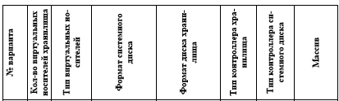
      5. 

Задание для варианта 8

* + - 1. 3. Выделить отдельный диск под систему и произвести его настройку утилитой DiskPart. Установка ОС Windows возможна только на диск типа «базовый» !!!
      2. 4. Настроить хранилище утилитой DiskPart по варианту задания. Установить и запустить ОС.
      3. 5. Рассчитать объем хранилища. Проверить соответствие расчётных данных действительности, убедиться в работоспособности хранилища.
      4. 6. Составить отчёт о проделанной работе.
         1. Ход работы
      5. 1.
      6. 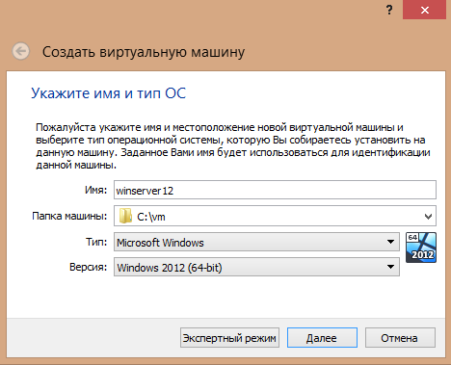
      7. 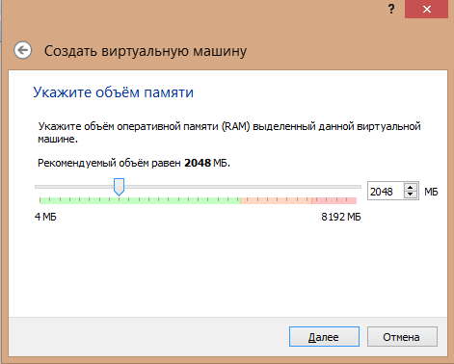
      8. 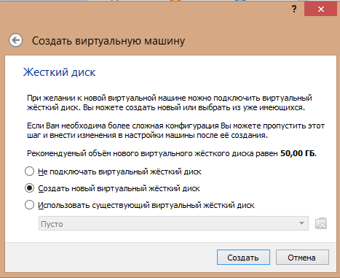
      9. 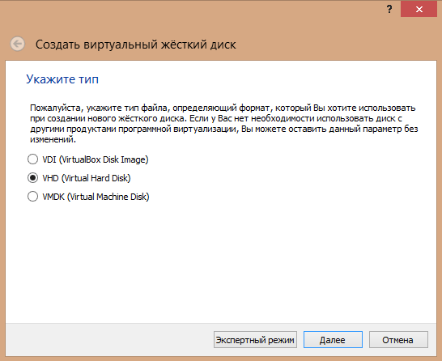
      10. 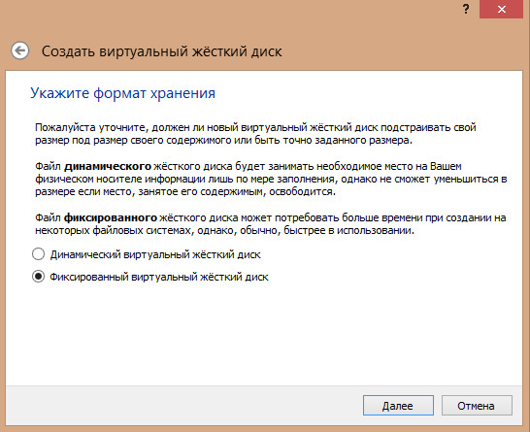
      11. 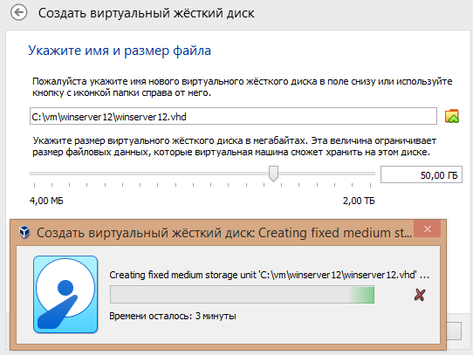
      12. 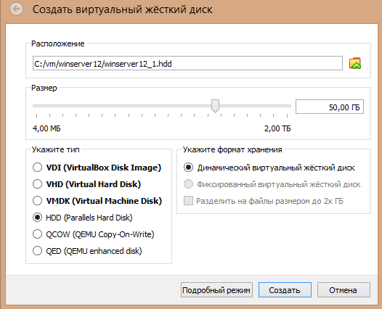

Создание HDD

* + - 1. 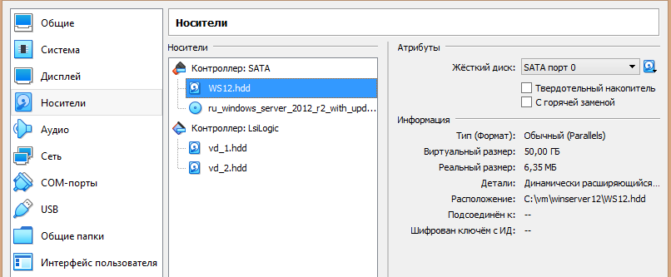

Настройка

* + - 1. 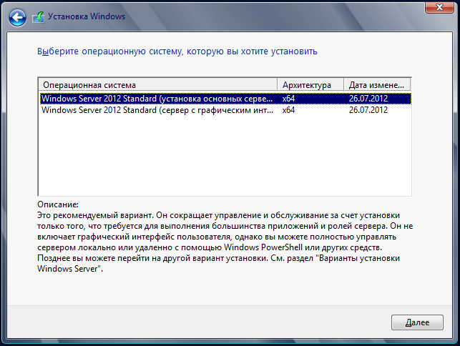
      2. Создать hdd можно только с форматом хранения Динамический виртуальный жёсткий диск

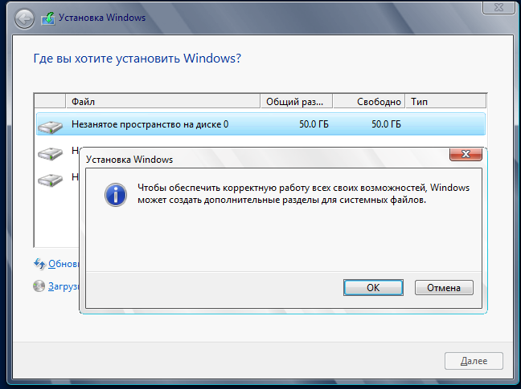

* + - 1. 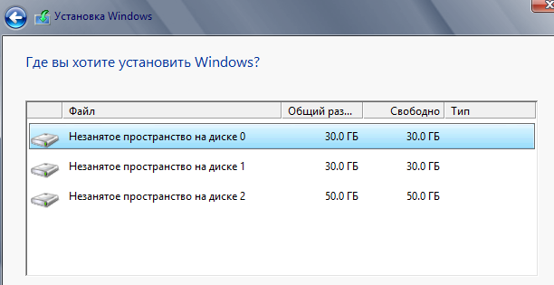
      2. 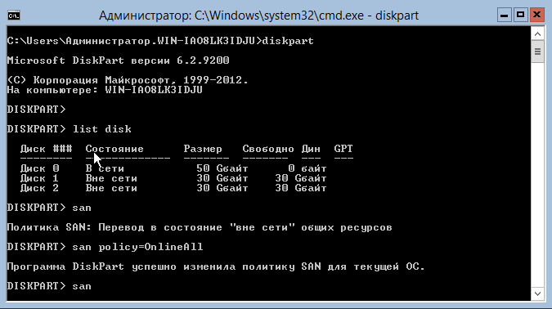
      3. 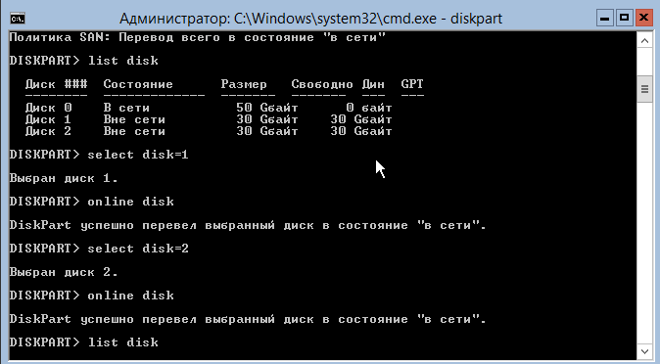
      4. 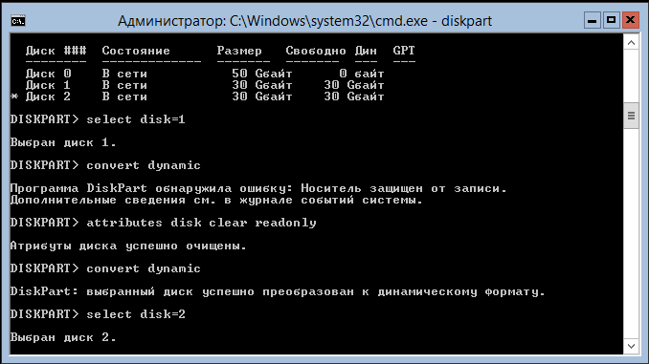
    1. СНова:
       1. sal
       2. 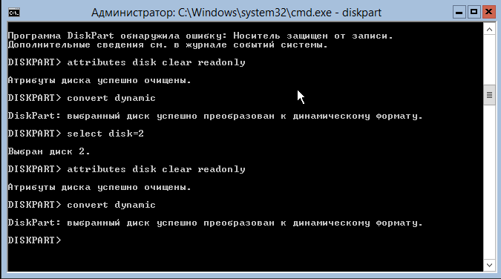
       3. **Вывод:** Таким образом в ходе выполнения лабораторной работы было осуществлено.